**江苏汽车技师学院网络教学工作简报（第二期）**

根据我院《2020年防范“新冠肺炎”网络教学方案》要求，自2月17日起，我院全面开展了线上网络教学工作。学院上下对网络教学工作高度重视，在总结第一个月网络教学工作资料的基础上，各教学部门都对网络教学方法和教学手段上做了调整，以提升网络教学质量。现将3月16日至4月24日期间的网络教学检查、督导情况通报如下:

**一、总体情况**

3月16日至4月24日期间，参加线上教学的授课老师共134人，班级81个，开设的网络教学课程有思政课、基础课、专业课、体育课等共131门。每节课开始前，老师们都用五分钟左右的时间进行思政教育，向同学们介绍时政信息，传播正能量。各系部继续开展防疫课程介绍防疫知识，疫课程课时约占总课时的8%左右。

**二、检查情况**

学院根据《江苏汽车技师学院2019～2020学年第二学期网络教学工作检查计划》要求，分别组织了各系部自查和领导小组抽查工作。

**1、系部自查**

各系部均能安排专人审核教师教学资料，并按要求填写《教师教学资料检查审批表》。3月16日至4月24日期间系部共进行教学文件自查309人次，网络教学常规检查437次。

**2.学院检查**

**（1）检查各系部网络教学的组织管理工作和日常检查工作**

各系部均能按照网络教学工作方案管理网络教学工作，制定网络教学常规检查计划，并留下检查记录。

**（2）网络教学组织过程检查**

汽车工程学院,使用云立方平台开展教学，共开课48门。教师线上授课2940课时，发布作业312次，作业批改率99%，与学生互动1106次。学生到课率95%，作业提交率95%。平台总人数1820，参与老师77人，学生1738人，教学资源下载量2.88万次，上传教学资源1.97万次，总资源18079，使用频次71904次，学生在线学习总时长约为8045小时。

机电信息系采用超星泛雅作为主要的教学平台，以教研组为单位，进行日常教学考核管理，共开课25门。教师均能按时上传教学资料、布置作业。教师发布作业192次，作业批改率100%，与学生互动196次；学生到课率74%，作业提交率68%。

交通运输系全部使用超星泛雅作为教学平台，共开课18门。教师线上授课216课时，发布作业172次，作业批改率100%，与学生互动198次。学生到课率80%，作业提交率84%。

基础教学部采用钉钉平台和超星平台开展教学，共开课26门。教师发布作业143次，作业批改率84%，与学生互动2208次；学生到课率72.4%，作业提交率80.3%。

**（3）督导人员随堂听课**

本期督导工作督导室制定了督导计划，每周安排督导人员对4个教学系部开展线上教学督导工作，共安排了71场线上教学督导。督导过程中，院领导、督导室、教务处、系部主任加入班级授课群听课，老师认真负责，老师课前准备充分，教学资料齐全，教学组织较好，授课过程中重点、难点突出，师生能够及时交流，交流互动比较活跃，老师力求与实际相结合。

**三、总结与改进**

通过全体教学人员的努力，线上教学开展第二个月教学工作运行平稳，教师和学生们都已适应网络教学过程，各项教学安排均能按计划进行，并能根据课程情况修改教学过程，提升教学水平。

下一步学院将组织各系部做好学生的管理工作，组织班主任深入班级、深入课堂，与任课教师紧密配合，协助教师完成学生课前准备和提交作业等工作，提高线上教学、学习效率。

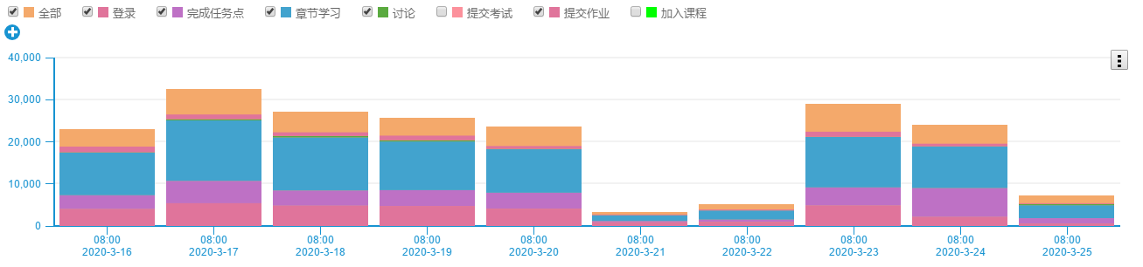

3.16-3.25超星平台学习统计

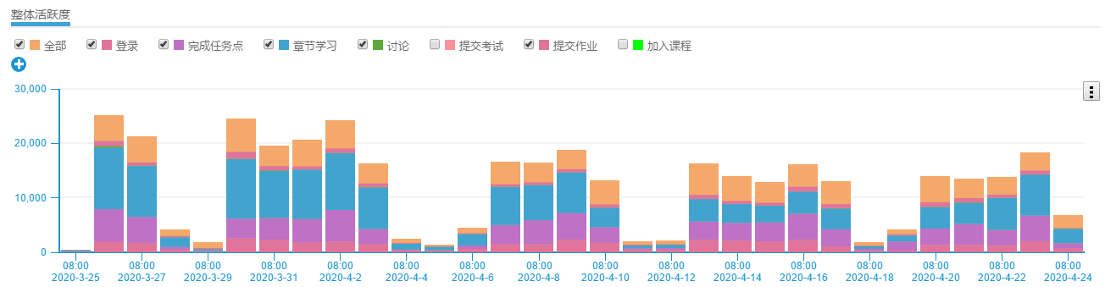

3.25-4.24超星平台学习统计

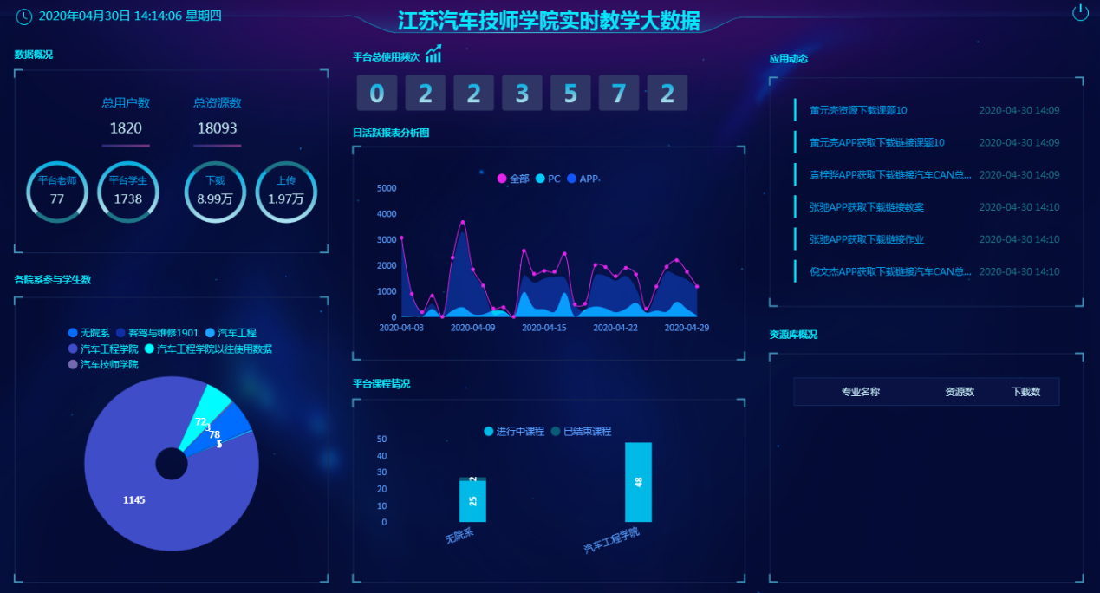

云立方学习数据统计

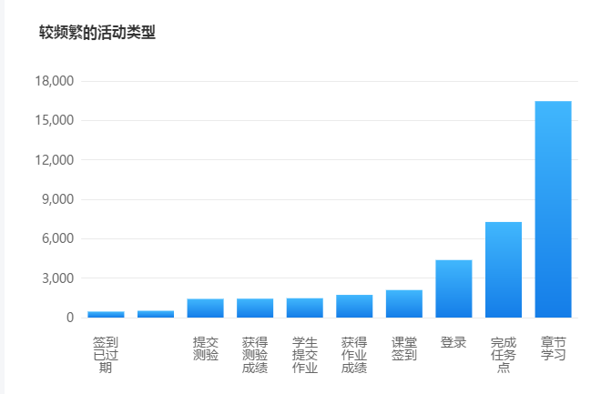超星平台学习较频繁的活动类型统计

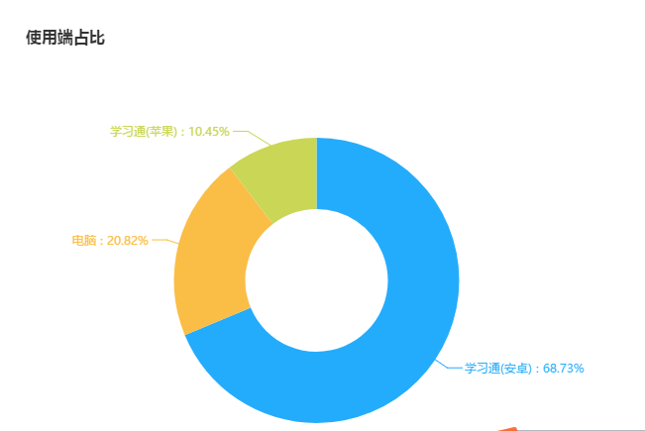

超星平台学习客户端统计